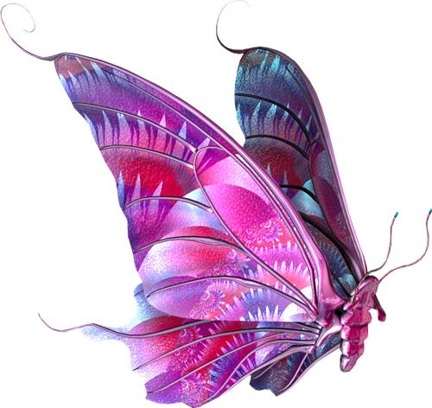
Недавно, просматривая в интернете некоторые веб – страницы, увидела фразу: «Что для вас значит счастье?»
Тут же стала перебирать в голове, что для меня счастье.
Вот так и возник мой небольшой рассказ.

Счастье – что это?
Вы когда – нибудь задумывались, что для Вас значит счастье?
- Быть рядом с близкими?
- Иметь крепкое здоровье?
- Знать, что тебя кто – то любит?
Или тут всё гораздо проще?
- Жить, не задумываясь о завтрашнем дне.
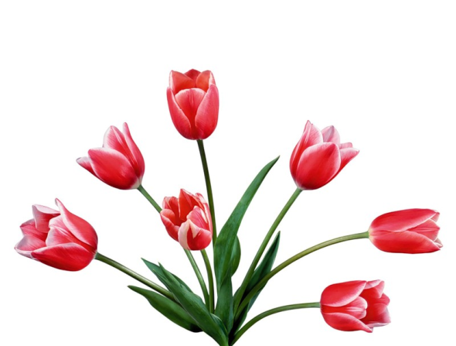
- Отбить у подружки парня.
- Купить на распродаже модную шмотку.
Что действительно важно для нас – молодых девушек? Что сегодня в нашем понимании счастье?
Я испытываю очередную «порцию кусочка счастья», когда осознаю, что у меня прекрасные родители (любящие и понимающие), хорошие верные друзья.
В понимании многих быть счастливым, значит иметь большие деньги, квартиру на «Рублёвке», ежедневно посещать SPA- процедуры …
Но счастье может заключаться в мелочах.
- Нарисовать красивый рисунок.
- Получить пятёрку в школе.
- Обрести новых знакомых …
Каждый день, каждую минуту, каждую секунду на планете «Земля» миллионы людей испытывают знакомое всем ощущение – приобретают частичку счастья.
Человек, за всю свою жизнь, миллиарды раз, порой и на замечая, прикасается к счастью.
Удачи Вам в поисках этого прекрасного мгновения!

